ОТЧЕТ ПО ЛАБОРАТОРНОЙ РАБОТЕ № 4
по дисциплине: «Практикум по разработке корпоративного портала»
Тема: «Создание структуры разделов и страниц портала»
Вариант № 15: «Университет. Центр аккредитации и независимой оценки качества образования (АНОК)»

Выполнил:
студент группы П-41
Соловьёв А.С.

Москва, 2026 г.

1. Цель работы
Спроектировать и сверстать полную иерархическую структуру разделов и страниц корпоративного портала Центра АНОК, разработать архитектуру карты сайта (Sitemap Architecture), реализовать диспетчеризацию маршрутов и обеспечить корректную навигацию между всеми функциональными блоками системы.
2. Архитектура карты разделов портала (Sitemap Architecture)
Структура портала организована по модульно-иерархическому принципу с единой точкой входа и навигационным меню:
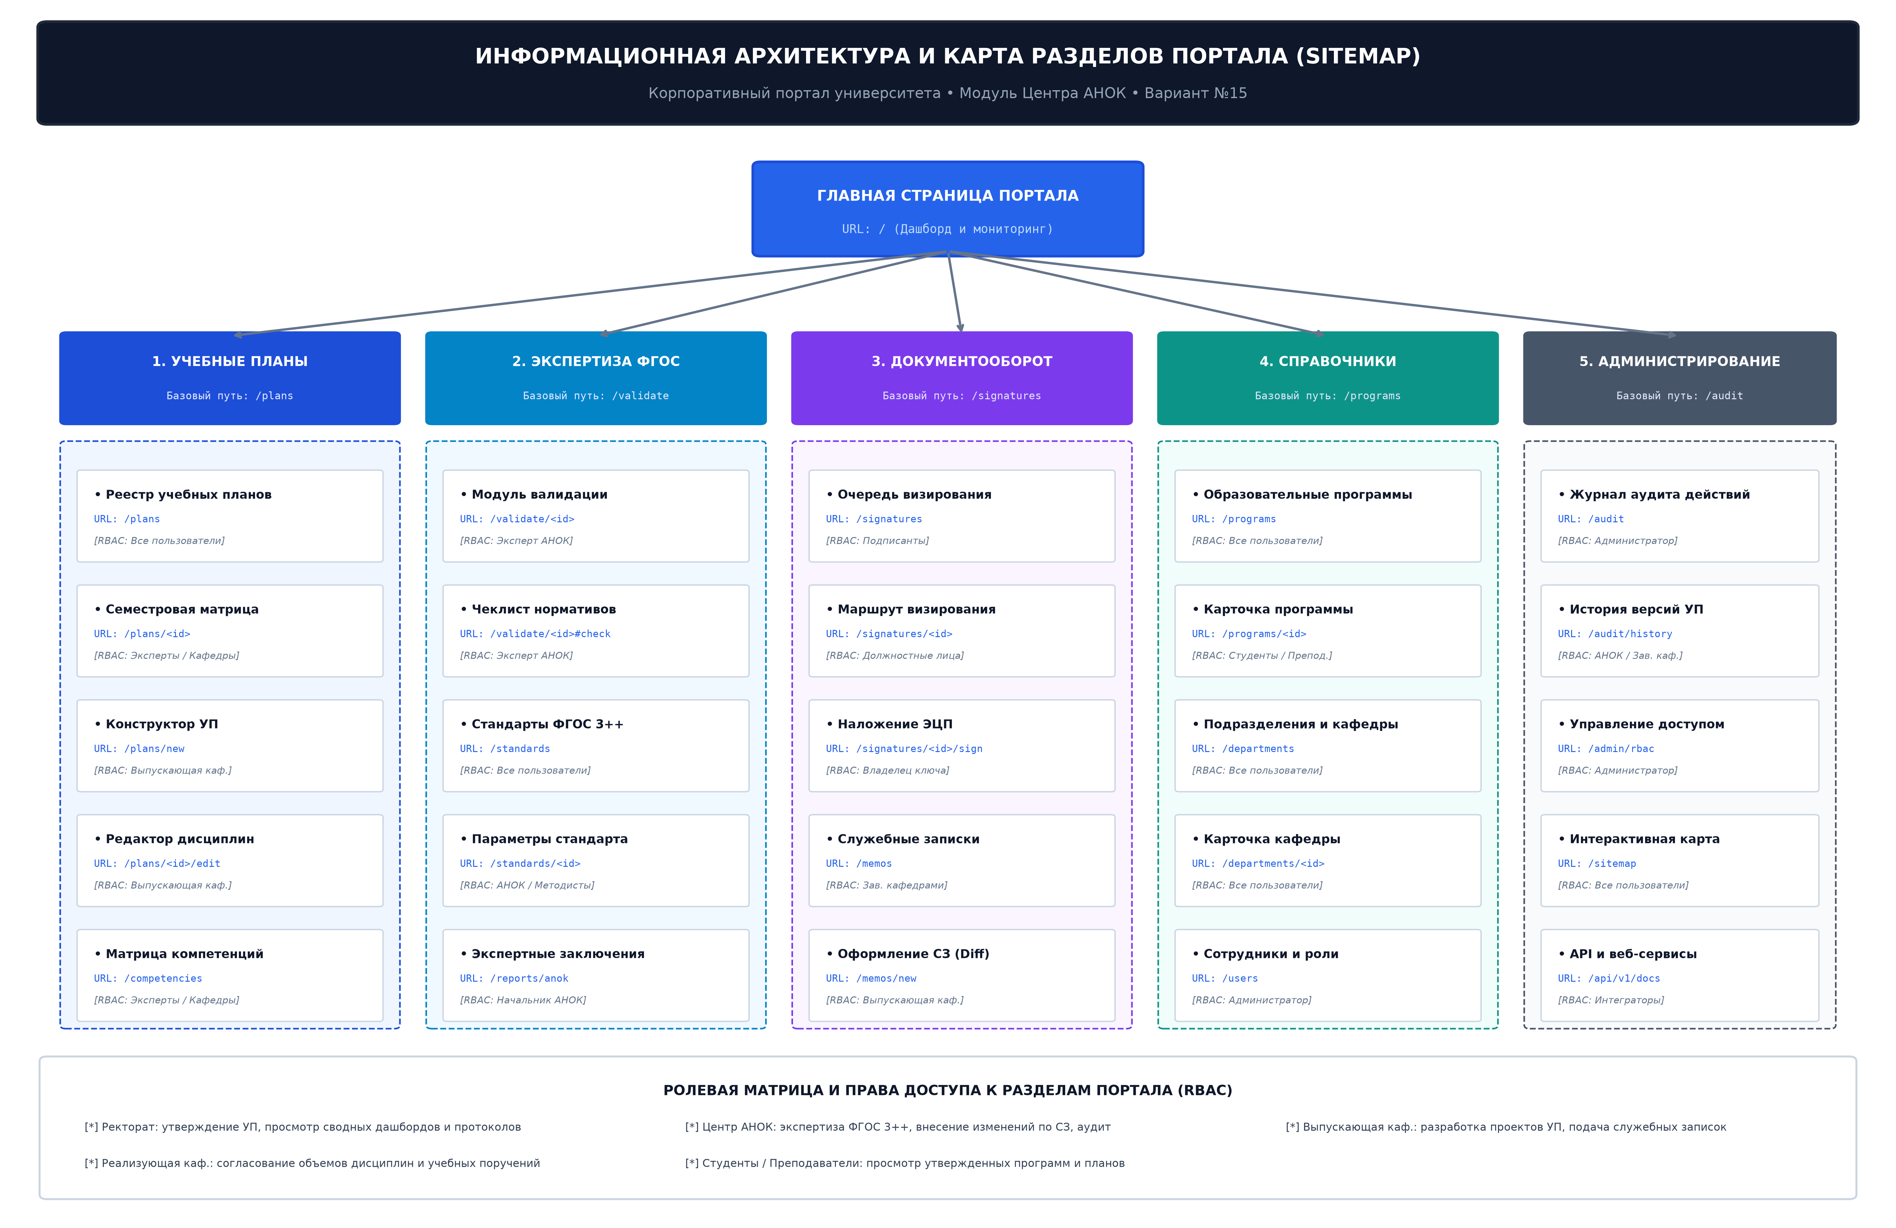
Рисунок 1 — Карта разделов
Структурные функциональные блоки:
1. Главный аналитический модуль:
• Сводная панель (Dashboard) — ключевые показатели, быстрый доступ к активным проектам, регламенты.
2. Модуль управления образовательными программами и учебными планами:
• Реестр учебных планов (Plans Registry);
• Детализированный просмотр плана (Curriculum Detail Viewer) с семестровой фильтрацией (семестры 1–8);
• Каталог образовательных программ (Educational Programs);
• Матрица компетенций (Competencies Matrix).
3. Модуль контроля качества и экспертизы по ФГОС ВО 3++:
• Автоматизированная экспертиза ФГОС (FGOS Validation);
• Справочник стандартов ФГОС (Standards FGOS).
4. Модуль документооборота и согласования:
• Маршрут согласования и ЭЦП (Signatures Workflow);
• Служебные записки на корректировку (Service Notes).
5. Общеуниверситетский справочно-информационный модуль:
• Справочник подразделений университета (Departments);
• Лента регламентов и объявлений (Announcements);
• Журнал аудита безопасности (Audit Logs);
• Интерактивная карта сайта (Sitemap).
3. Таблица маршрутизации и спецификация страниц
Таблица 1 — Спецификация данных
Раздел портала | URL / Параметр | Обработчик / Источник данных | Назначение и отображаемый контент
Главная (Сводная панель) | /?page=dashboard | curriculums, standards_fgos, service_notes, announcements | Аналитические карточки ключевых метрик, реестр проектов УП, лента закрепленных объявлений АНОК.
Учебные планы | /?page=plans | curriculums ⋈ educational_programs | Полный реестр утвержденных и разрабатываемых учебных планов по годам, формам обучения и статусам.
Просмотр плана | /?page=plan&id=1&sem=1..8 | curriculum_disciplines ⋈ departments | Посеместровая сетка дисциплин, расчет суммарных з.е. (30 з.е./сем) и контактных часов, формы контроля.
Проверка ФГОС | /?page=validate | standards_fgos, алгоритм валидации | Сводка соблюдения нормативов ФГОС ВО 3++ и таблица пороговых параметров стандартов.
Согласование (ЭЦП) | /?page=signatures | document_signatures | Цепочка этапов визирования УП, ФИО подписантов, даты, статусы и SHA-256 хэши подписей.
Служебные записки | /?page=memos | service_notes ⋈ departments | Реестр служебных записок выпускающих и реализующих кафедр на изменение параметров плана.
Программы | /?page=programs | educational_programs ⋈ departments | Реестр направлений бакалавриата и магистратуры с формами обучения и выпускающими кафедрами.
Компетенции | /?page=competencies | competencies | Справочник универсальных (УК), общепрофессиональных (ОПК) и профессиональных (ПК) компетенций.
Стандарты ФГОС | /?page=standards | standards_fgos | Нормативная база действующих стандартов ФГОС ВО 3++ с датами утверждения.
Подразделения | /?page=departments | departments | Институты, кафедры, Центр АНОК и Ректорат с контактными данными и телефонным справочником.
Объявления | /?page=announcements | announcements | Регламенты, приказы и инструкции Центра АНОК с метками закрепления и датами публикации.
Журнал аудита | /?page=audit | audit_logs | Протокол действий пользователей с отметкой времени, пользователя, роли, действия, статуса и IP-адреса.
Карта сайта | /?page=sitemap | Статическая структура разделов | Каталог всех страниц и гиперссылок портала для быстрой навигации.

4. Описание структуры сверстанных разделов
4.1. Раздел «Сводная панель» (dashboard)
Включает 4 карточки аналитических счетчиков (Учебные планы, Дисциплины, Стандарты ФГОС, Служебные записки), таблицу текущих планов с кнопками быстрого перехода к учебной сетке и блок важных новостей.
4.2. Раздел «Просмотр учебного плана» (plan)
Реализует динамическую фильтрацию дисциплин по выбранному семестру (параметр sem=1..8). В шапке страницы выводится паспорт ОП (код направления, название, форма обучения, выпускающая кафедра). Ниже расположены переключатели семестров и информационный блок суммарных показателей семестра (количество дисциплин, сумма з.е. — норма 30 з.е., сумма академических часов с разделением на аудиторную нагрузку и СРС).
4.3. Разделы согласования, служебных записок и аудита (signatures, memos, audit)
• Раздел «Согласование» отображает интерактивный таймлайн 4 этапов визирования УП с цветовой индикацией статусов (SIGNED — зеленый бейдж) и контрольными суммами ЭЦП.
• Раздел «Служебные записки» фиксирует взаимодействие кафедр и статус рассмотрения заявок в Центре АНОК (APPLIED, IN_ANOK, SIGNED_RELEASING).
• Раздел «Журнал аудита» снабжен строкой мгновенного клиентского поиска (Live Search) по любым полям таблицы.
5. Заключение
В рамках лабораторной работы № 4 спроектирована и сверстана целостная структура из 13 взаимосвязанных разделов корпоративного портала Центра АНОК, разработана диаграмма карты сайта, реализована маршрутизация страниц и протестирована бесшовная навигация.

